Ta cài đặt, SQL Server phiên bản Development từ trang chủ Microsoft, Link download: https://www.microsoft.com/en-us/sql-server/sql-server-downloads

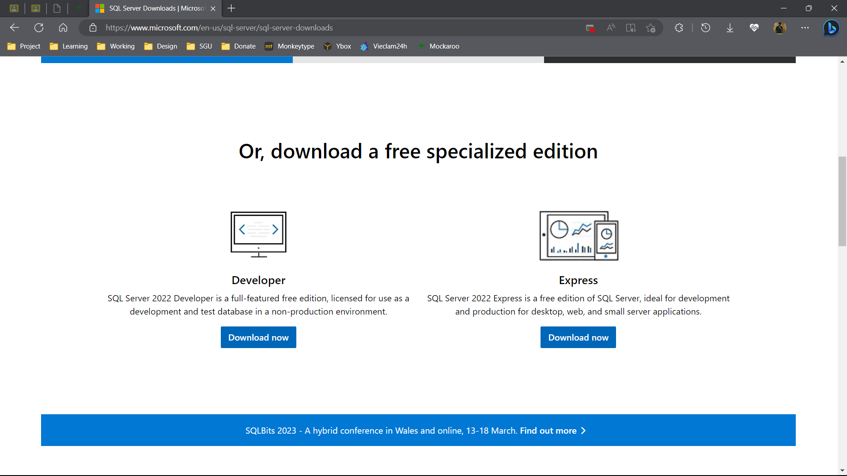

Lưu ý: Trong đây là cài đặt theo phiên bản SQL Server 2022, các bước cài đặt có thể không khớp với phiên bản cũ hơn hoặc mới hơn

Sau khi cài đặt xong file cài đặt, ta click vào file để tiến hành cài đặt



Khi chương trình cài đặt hiện lên, ta chọn phương án cài đặt **Basic**

Sau đó, ta chọn **Accept** để đồng ý với điều khoản sử dụng của chương trinh:

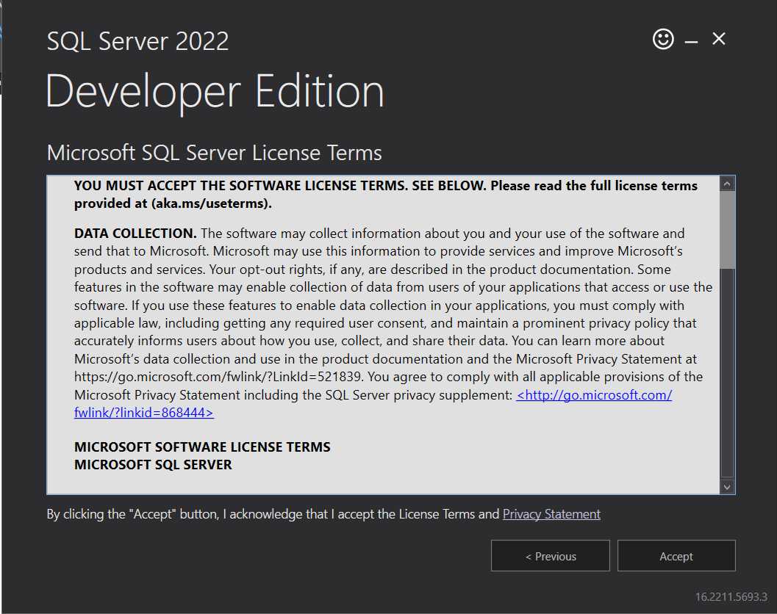

Sau đó, ta tùy chọn đường dẫn lưu SQL Server (thường ta nên để đường dẫn mặc định):

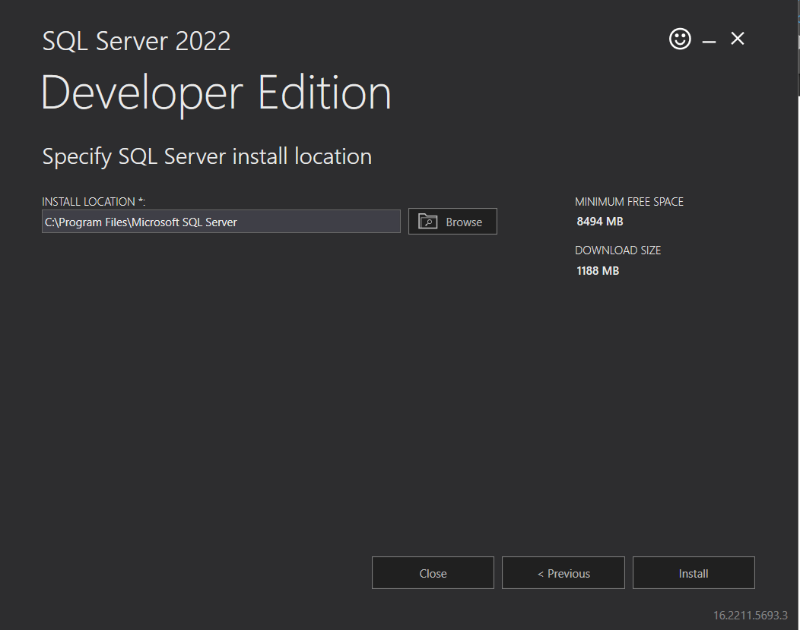Sau khi chọn xong đường dẫn, ta chọn **Install** để tiếp tục quá trình cài đặt.

Bước cài đặt được diễn ra sau đây: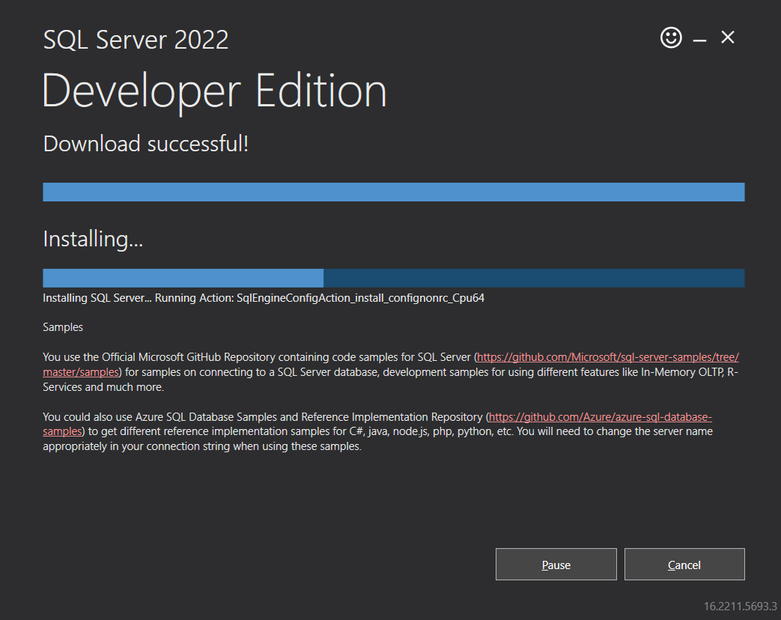

Sau khi quá trình cài đặt diễn ra hoàn tất, ta sẽ có một giao diện sau đây:

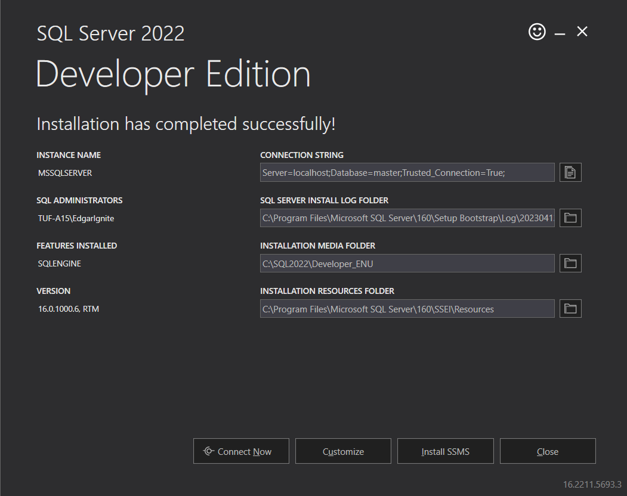

Ta tiếp tục ấn vào **Customize** để tiến hành cài thêm **Feature** cho SQL của chúng ta

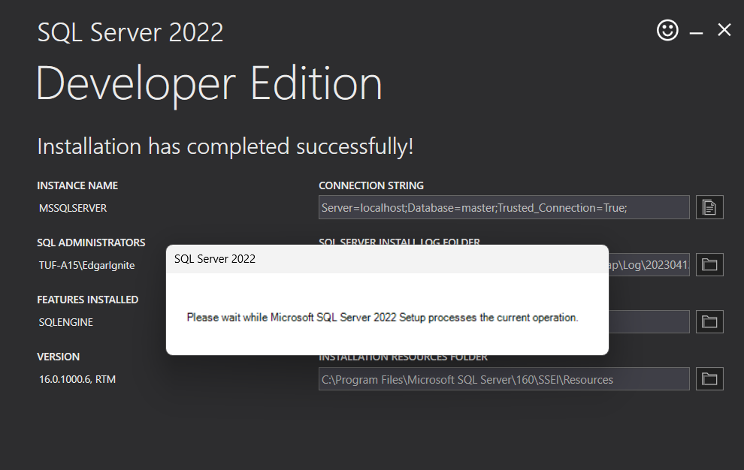

Ta đợi quá trình kiểm tra

Sau khi quá trình kiểm tra thành công, có thể có vài warning nhưng ta không cần bận tâm tới điều đó

Ta tiếp tục ấn **next.**

Ở bước tiếp theo ta tiếp tục ấn vào **Perform a new installation of SQL Server** và tiếp tục ấn **Next**

Lưu ý:

* Nếu ta chọn **Add features to an existing instance of SQL Server** thì đồng nghĩa là ta sẽ tiến hành cài thêm **Feature** mới cho SQL đã tồn tại trong hệ thống.
* **Installed instance** cũng có thể hiểu là các SQL Server đã được cài đặt trong máy (Instance là codename hiện tại của database).

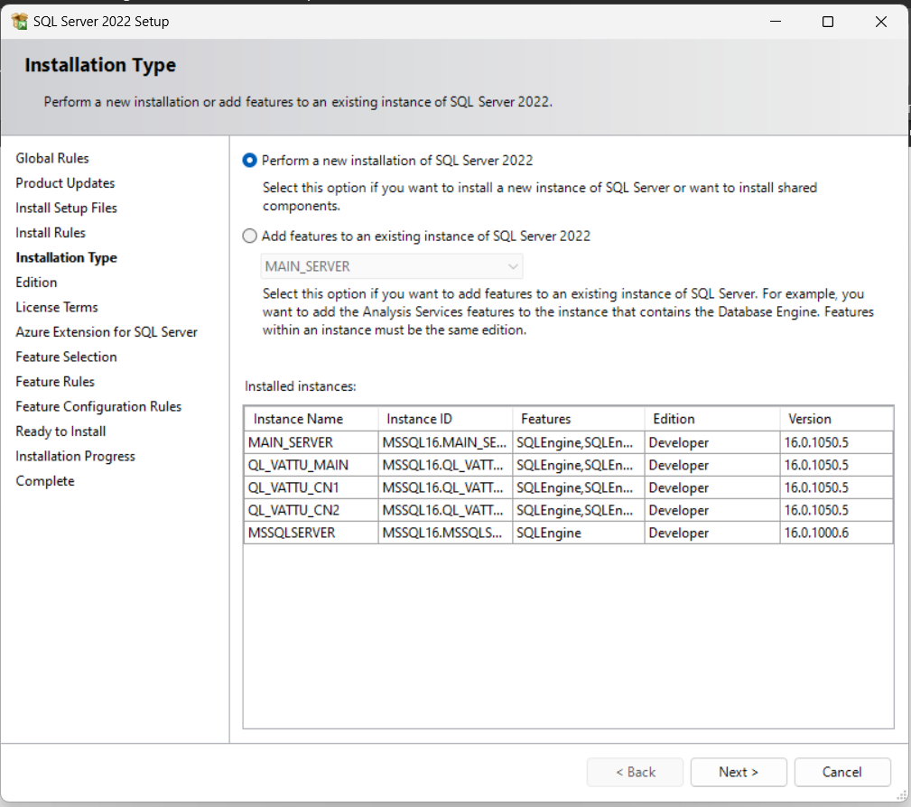

Ở bước này, ta tiếp tục ấn **Next**

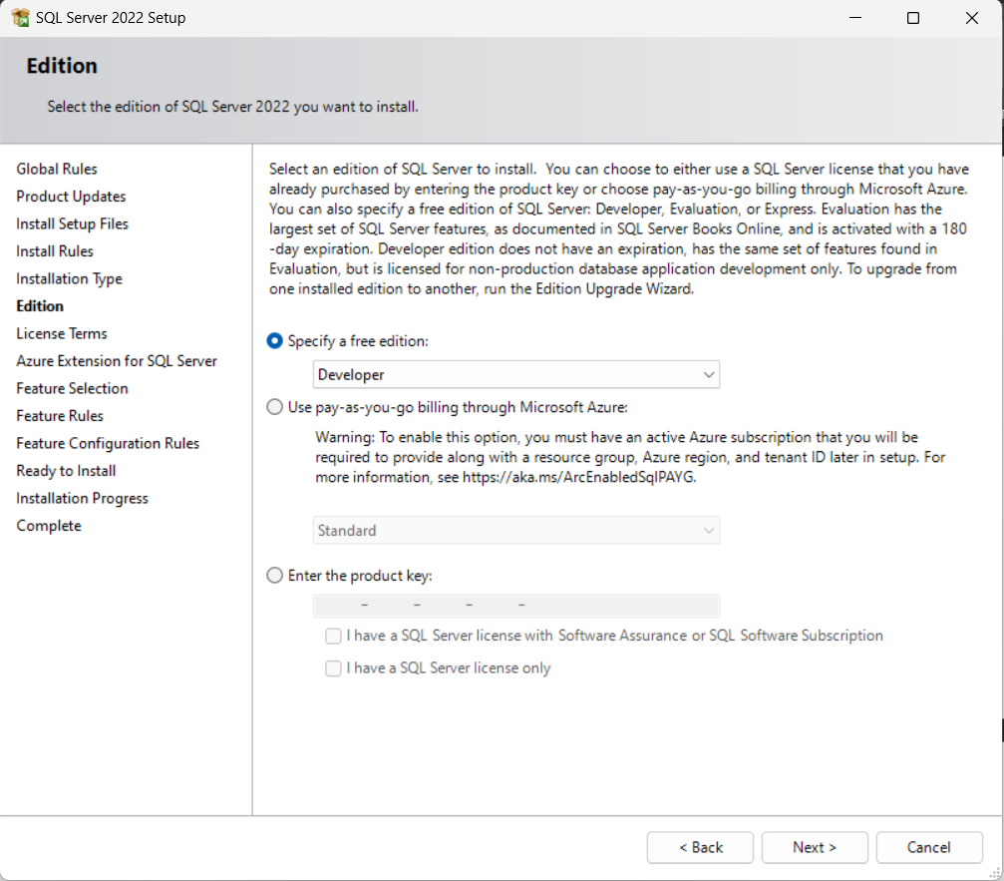

Ở bước này ta **accept license** và tiếp tục ấn **Next**:

Ở bước tiếp theo ta tiếp tục bỏ tích **Azure Extension of SQL Server** vì hiện tại ta chưa cần thiết phải dùng đến và tiếp tục ấn **Next**:

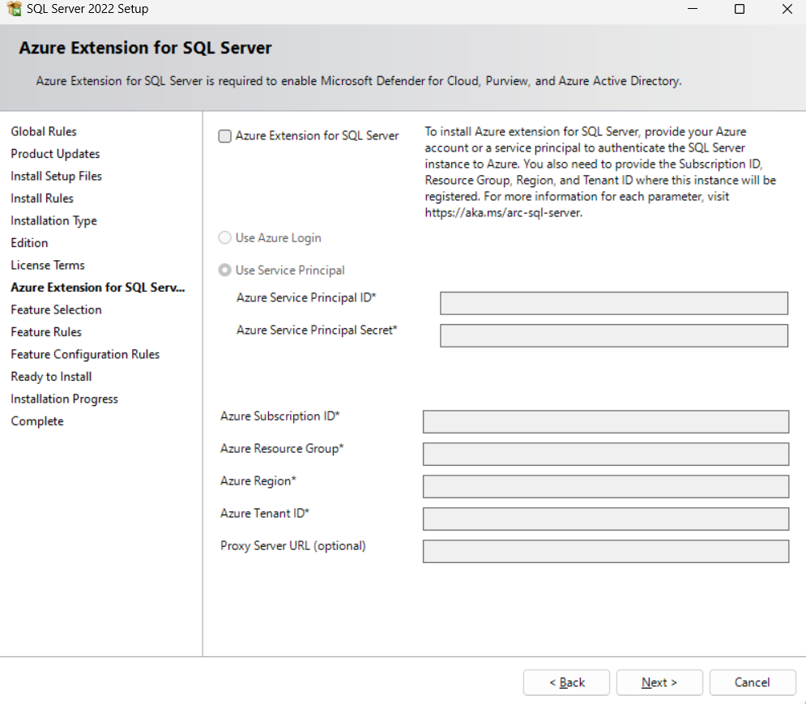

Ở bước tiếp theo, ta tiến hành cài đặt **Feature** cho SQL, ta tích vào **SQL Server Replicaion,** sau đó ta tiếp tục ấn **Next** để tiến hành quá trình cài đặt

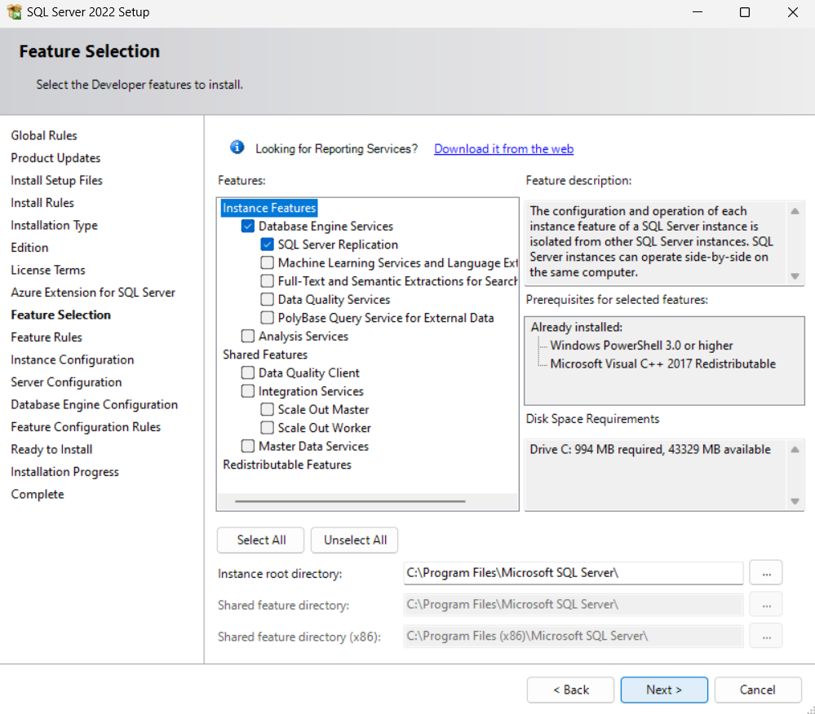

**Tiếp sau, ta tiến hành bước vô cùng quan trọng**

* Với mỗi SQL Server khác nhau trong máy đều có một **instance name** khác nhau, do đó ta hãy thận trọng khi đặt tên cho SQL.
* Trong bối cảnh bài toán này ta đặt tên cho SQL hiện tại là **KFF_MAIN** (Database gốc)
* Bối cảnh bài toán gồm 1 Database gốc và 3 Database phân tán (Phân tán theo 3 vùng miền VN)

Sau khi đặt tên xong, ta tiếp tục ấn **Next** để tiến hành cài đặt SQL.

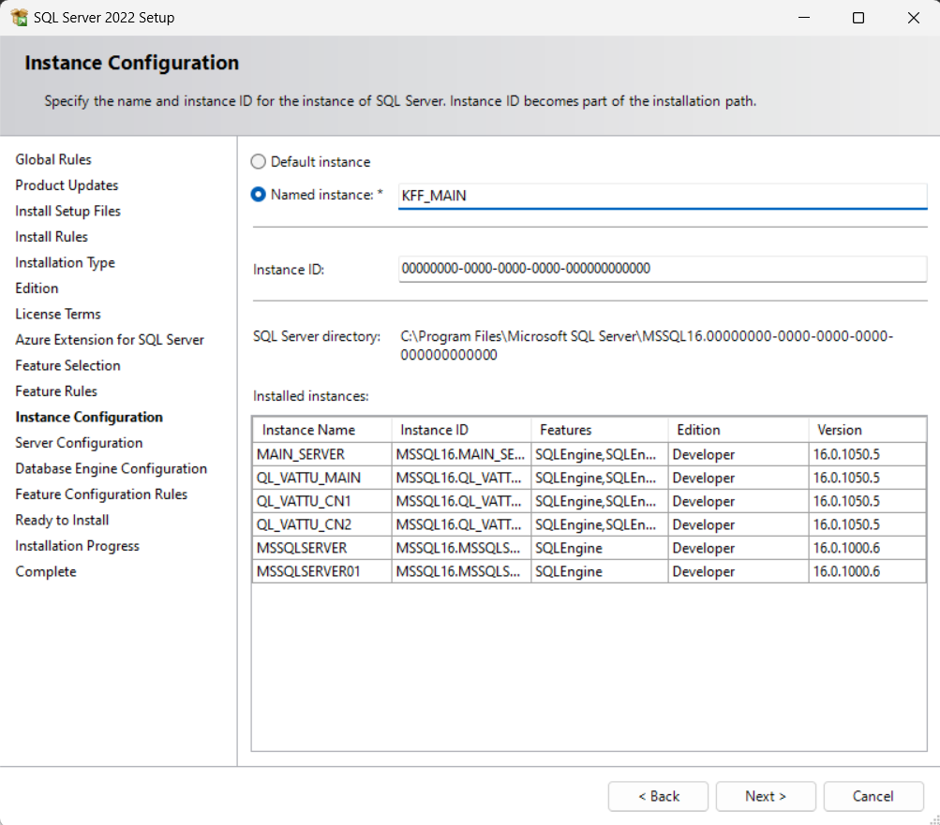

Ở bước này ta tùy chỉnh **Startup Type** của **SQL Server Agent** thành **Automatic** và sau đó ấn **Next**

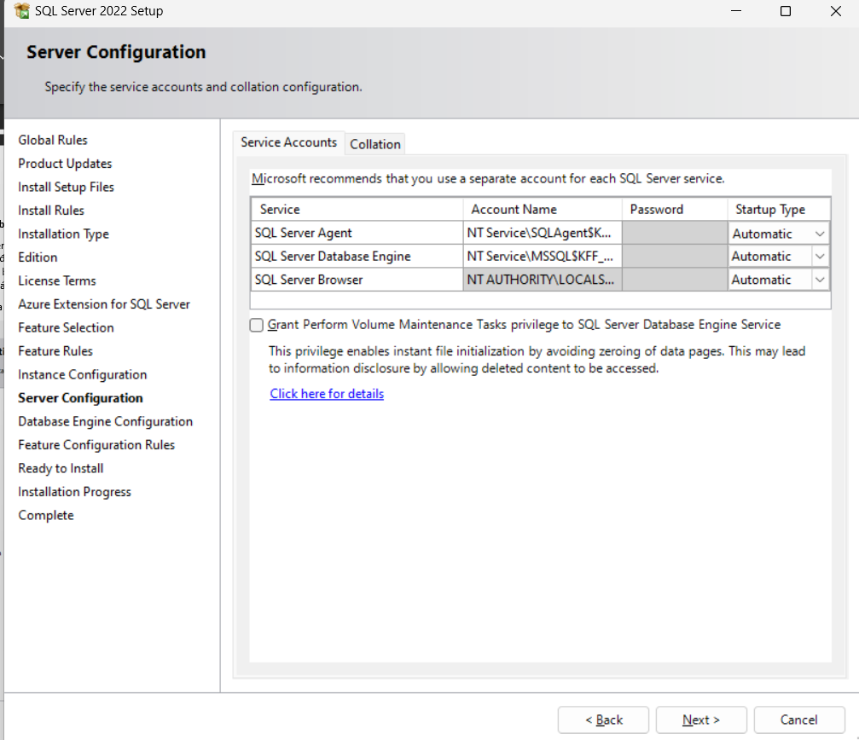

Ở bước tiếp theo ta sẽ tiến hành cài đặt cho việc đăng nhập vào SQL

* Ta tích vào **Mixed Mode** (Tài khoản mặc định là ‘sa’, mật khẩu là ta tự quyết định)
* Sau đó, ta chọn **Add Current User** ở bên dưới
* Sau đó, ta tiếp tục ấn **Next**

Bước tiếp theo là bước chúng ta kiểm tra lại những gì sẽ được cài trong SQL, ta ấn **Install** để tiến hành quá trình cài đặt.

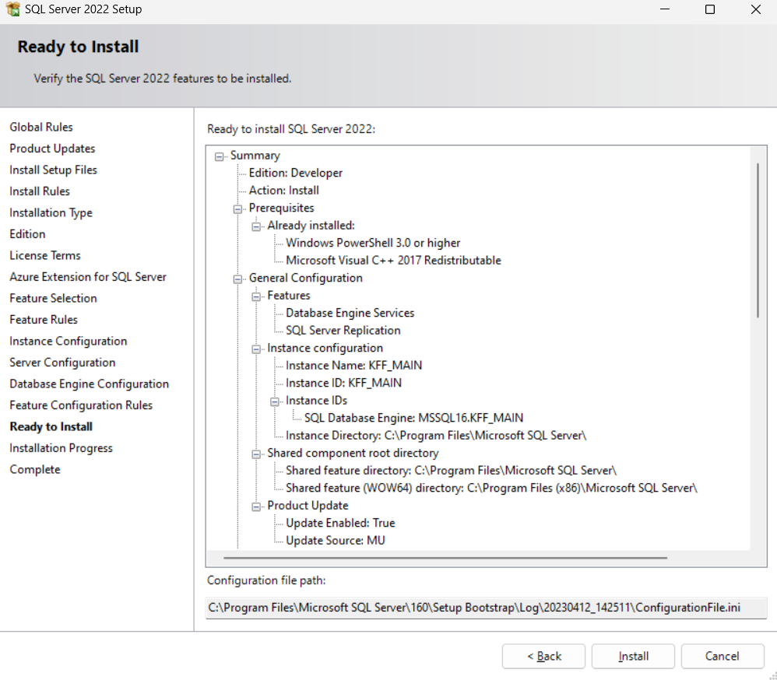

Quá trình cài đặt sẽ tốn một khoảng thời gian!

Sau khi hoàn thành hệ thống sẽ hiển thị giao diện như sau, ta ấn **Close** và hoàn tất quá trình cài đặt

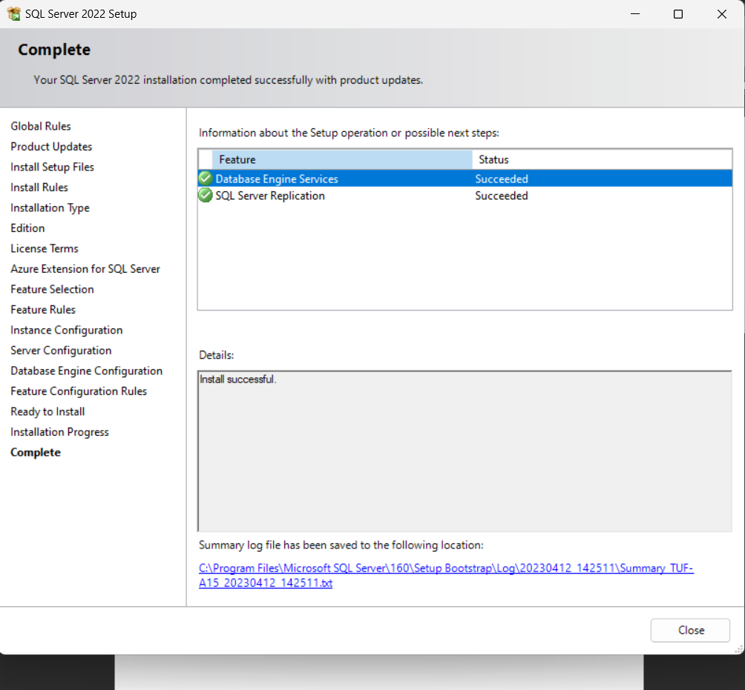

**Lưu ý:**

* **Các bước hướng dẫn trên là cài đặt cho CSDL Gốc**
* **Thực hiện 3 lần cho 3 chi nhánh (3 CSDL phân mảnh) để hoàn thành việc cài đặt**